
VIGOR
Visual Integrated Governance & Overlap Registry
Kort projektdokumentation til Programmering II & Teknologi II
Datamatiker - 3. semester, forår 2026
Johnny Bjerring
27.05.2026
GitHub: https://github.com/JohnnyBjerring/VIGOR

Indhold
1. Indledning og problemstilling
2. Kort systembeskrivelse
2.1 Indbyggede testbrugere
3. Teknologi og arkitektur
4. Kravdækning og funktionalitet
5. Obligatoriske diagrammer
6. Sikkerhedsovervejelser
7. Test og kvalitet
8. Konklusion og videre arbejde

1. Indledning og problemstilling
VIGOR er udviklet som en eksamensprototype til et digitalt overlapsystem for bostedet Slottet. Udgangspunktet er en arbejdsgang, hvor information ved vagtskifte håndteres i papir- eller Excel-baserede overlapsskemaer. Den manuelle arbejdsgang giver risiko for manglende overblik, uensartet dokumentation, begrænset sporbarhed og fejl i forbindelse med opgaver, medicin og borgerstatus.
Projektets formål er at vise, hvordan en digital løsning kan understøtte personalets daglige arbejde med hurtigt overblik, valg af aktiv vagt, borgerstatus, medicinregistrering, opgaver, personale-/telefonfordeling og audit-log. Løsningen er ikke et færdigt produktionssystem, men en afgrænset prototype med fokus på centrale runtime-flows, testbarhed og en arkitektur, der kan udvides.

2. Kort systembeskrivelse
Systemet består af en MAUI Blazor Hybrid-klient, fælles Blazor-komponenter og services i VIGOR.Shared samt en ASP.NET Core Web API-backend med Entity Framework Core og SQLite. Brugere logger ind, systemet anvender rollebaseret adgang, og personale kan vælge en aktiv vagttype. Herefter kan de arbejde med borgeroversigt, overlap, medicin, PN-medicin, noter, opgaver, arbejdstelefoner, statistik og brugeradministration afhængigt af rolle og adgang.
Den centrale runtime-path i løsningen er: UI-komponent -> client service -> API-controller -> server-service -> AppDbContext -> database. Denne opdeling er valgt for at holde lav kobling mellem brugerflade, transport, forretningslogik og dataadgang.

2.1 Indbyggede testbrugere
Til demonstration og afprøvning af rollebaseret adgang er følgende testbrugere tilgængelige i systemet. Brugerne dækker de centrale roller i løsningen samt et afvist login-flow uden rolle.

Rolle / formål | Email | Adgangskode | Forventet adgang
Leder / admin | Admin@vigor.dk | Admin1234 | Administration, brugere og samlet overblik
Vagtansvarlig | Vagtansvarlig@vigor.dk | Test1234 | Vagtvalg, borgeroversigt og overlap
Personale | Personale@vigor.dk | Test1234 | Vagtvalg og daglige arbejdsskærme
JTB / Superbruger | JTB@Vigor.dk | Johnny1234 | Superbruger
Ingen rolle / denied-test | norole@vigor.dk | Test1234 | Login afvises eller begrænses pga. manglende rolle
Adgangskoderne er udelukkende medtaget, fordi løsningen er en eksamensprototype og skal kunne afprøves ved aflevering og demonstration.
Projekt | Ansvar
VIGOR.Shared | DTO’er, interfaces, enums, client services og fælles Blazor-komponenter.
VIGOR.Web | ASP.NET Core Web API, Identity, server-services, EF Core, migrationer og seeddata.
VIGOR.MAUI | .NET MAUI Blazor Hybrid-klient til Windows.
VIGOR.Web.Client | Forberedt web-/klientprojekt til fremtidig udvidelse.
VIGOR.UnitTests | Automatiserede tests for services, controllers og centrale beslutningspunkter.

3. Teknologi og arkitektur
- .NET 10 som fælles platform.
- .NET MAUI Blazor Hybrid til klienten.
- ASP.NET Core Web API til backend og integrationslag.
- ASP.NET Identity og JWT til autentificering og adgangskontrol.
- Entity Framework Core med SQLite til datalagring i prototypen.
- Dependency Injection til services og repositories/servicegrænser.
- xUnit og Moq til automatiserede tests.
Arkitekturen følger projektets principper om GRASP, SOLID, KISS og DRY. Der er lagt vægt på at holde modeller, DTO’er, services og interfaces adskilt, så løsningen kan testes og udvides uden at UI, API og database bliver tæt koblet sammen.

4. Kravdækning og funktionalitet
Område | Realisering i prototypen
Login og roller | Implementeret med Identity/JWT og rollebaseret adgang.
Vagtvalg | Brugeren vælger dag-, aften- eller nattevagt som aktiv arbejdskontekst.
Borgeroversigt | Borgere vises med statusfarve og mulighed for at åbne detaljer.
Trafiklysstatus | Rød, gul og grøn status anvendes som hurtigt visuelt overblik.
Fast medicin | Planlagt medicin kan registreres som givet og indgår i overlap.
PN-medicin | PN-medicin kan registreres med årsag, dosis og kontekst.
Noter og opgaver | Noter og borgeropgaver kan oprettes og vises i relevante flows.
Personale og telefoner | Tildeling af personale og arbejdstelefoner er understøttet.
Historik/audit | Centrale handlinger logges og kan vises som historik.
Public/anonym oversigt | Der findes en anonym oversigtsskærm uden personhenførbare detaljer.
Statistik | Dashboard viser samlede nøgletal og simple visuelle indikatorer.
Brugeradministration | Brugere kan oprettes, aktiveres/deaktiveres og tildeles roller.

Løsningen er afgrænset til en eksamensprototype. Den indeholder ikke integration til FMK, fuld medicinmotor, produktionsklar driftsopsætning eller juridisk GDPR-godkendelse. Disse områder beskrives som forbedringsmuligheder under sikkerhed og videre arbejde.

5. Obligatoriske diagrammer
De følgende diagrammer er medtaget, fordi projektmaterialet kræver klassediagram, ER-diagram, sekvensdiagram, deployment-diagram og aktivitetsdiagram. Hvert diagram ledsages af en kort forklaring af, hvordan det bidrager til forståelsen af løsningen.

5.1 Klassediagram
Klassediagrammet viser den overordnede softwarestruktur i løsningen. Det fremhæver opdelingen mellem UI-komponenter, client services, API-/server-services, DTO’er, modeller og dataadgang. Diagrammet understøtter forståelsen af projektets MVC-tankegang, Dependency Injection og adskillelse af ansvar.
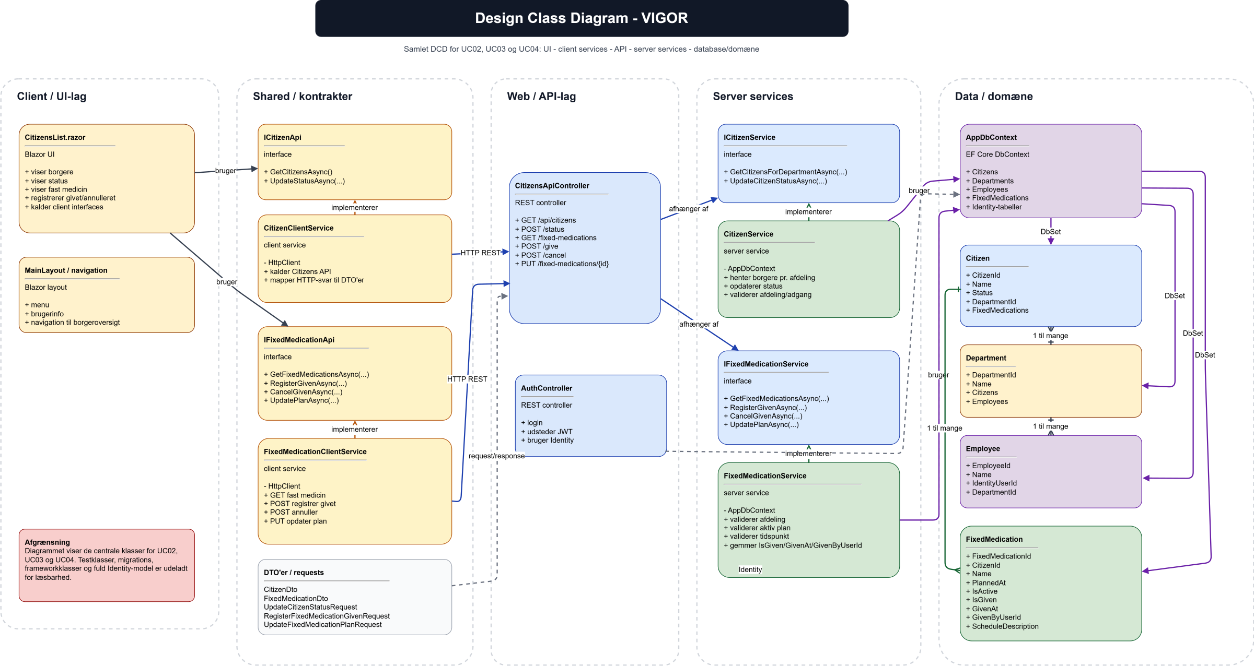
Figur: 5.1 Klassediagram.

5.2 ER-diagram
ER-diagrammet viser de centrale databaseentiteter og relationer. Det dækker blandt andet borgere, afdelinger, medarbejdere, medicinregistreringer, PN-medicin, opgaver, noter, arbejdstelefoner, tildelinger og audit-events.
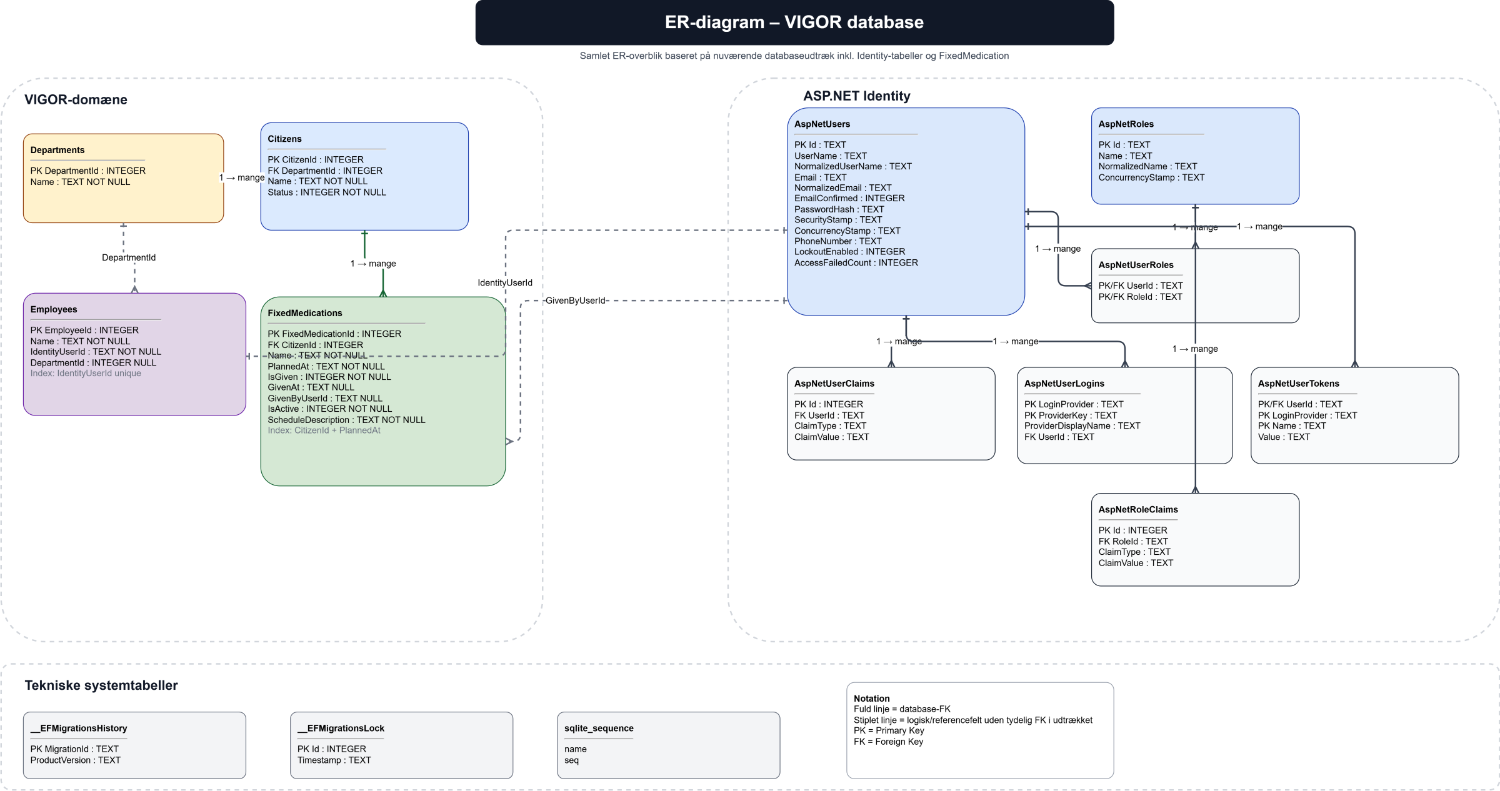
Figur: 5.2 ER-diagram.

5.3 Sekvensdiagram
Sekvensdiagrammet beskriver dataflowet ved vagtvalg og opdatering af borgerstatus. Det viser, hvordan handlinger bevæger sig fra brugerflade til client service, API-controller, server-service, database og audit-log.
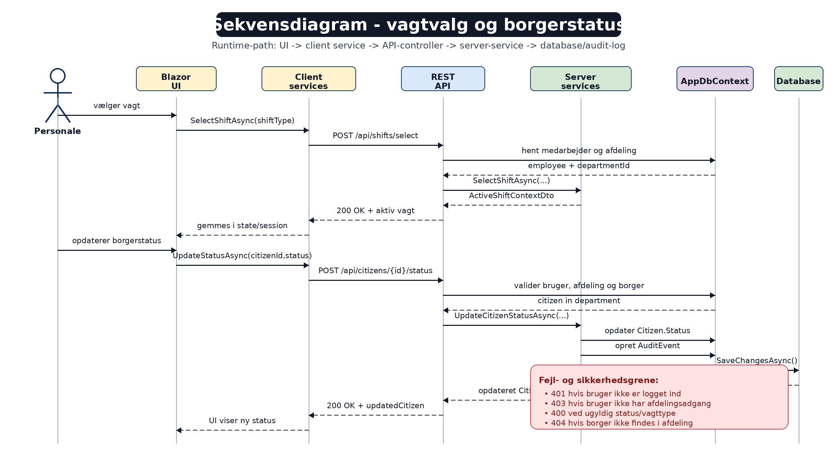
Figur: 5.3 Sekvensdiagram.

5.4 Deployment-diagram
Deployment-diagrammet giver overblik over den tekniske infrastruktur. Det viser klient, API/backend og database samt hvordan systemet kan tænkes i en client/server- eller cloud-ready arkitektur.
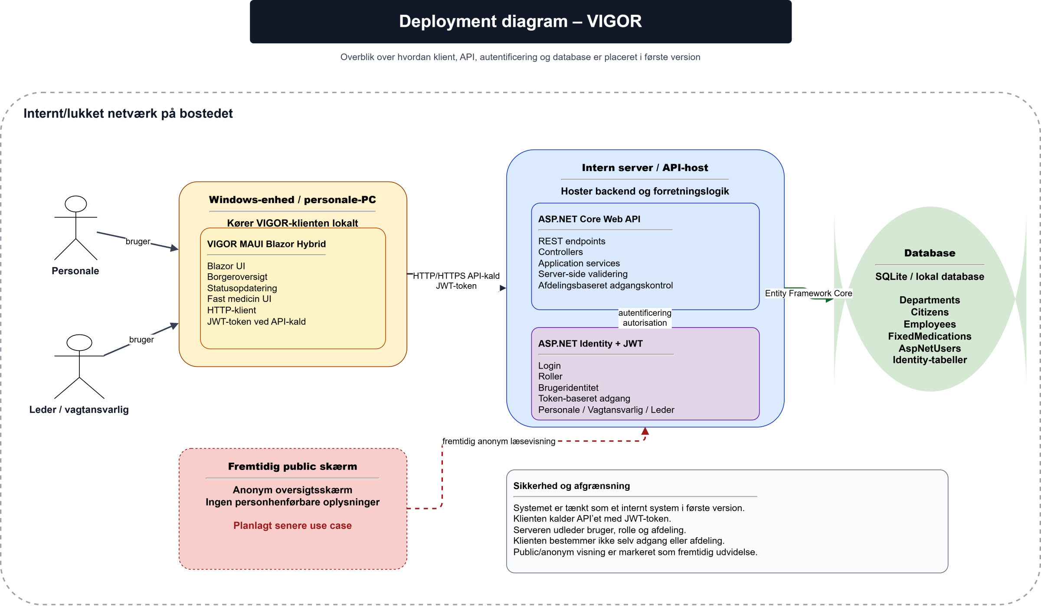
Figur: 5.4 Deployment-diagram.

5.5 Aktivitetsdiagram
Aktivitetsdiagrammet viser processen for en specifik arbejdsgang i systemet: registrering af fast medicin. Diagrammet tydeliggør beslutninger, validering og registrering, så processen kan forstås som en sammenhængende bruger- og systemaktivitet.
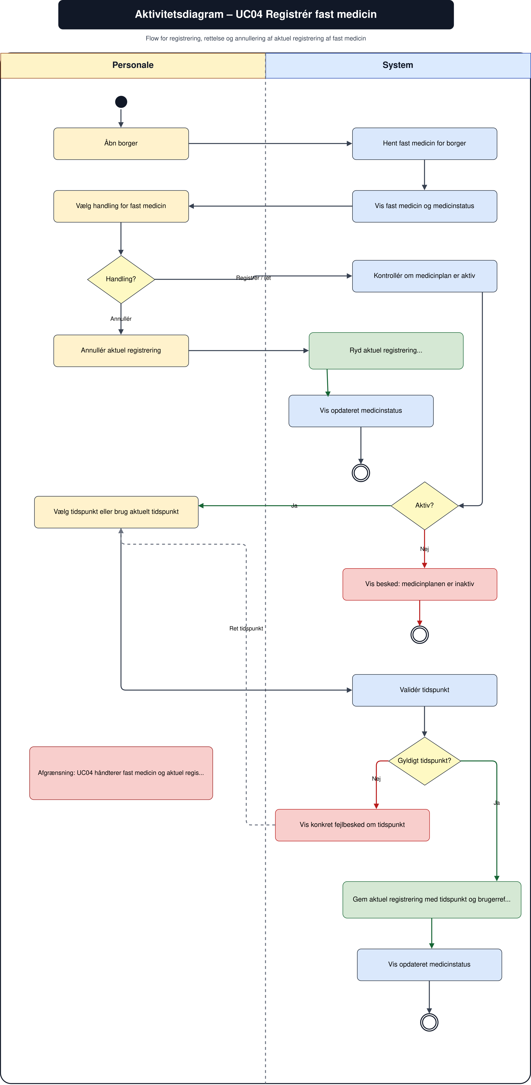
Figur: 5.5 Aktivitetsdiagram.

6. Sikkerhedsovervejelser
VIGOR arbejder med følsomme oplysninger om borgere, medarbejdere, medicin, opgaver og historik. Derfor er sikkerhed og dataminimering centrale designhensyn, selvom løsningen er en prototype.
Område | Overvejelse
Autentificering | Login er baseret på ASP.NET Identity og JWT. Hver bruger har egen konto og tildeles rolle.
Adgangskontrol | Rollebaseret adgang begrænser funktioner for personale, vagtansvarlig, leder og superbruger.
Afdelingsadgang | Afdeling udledes server-side og må ikke alene styres af klienten.
Audit-log | Centrale handlinger logges, så ændringer kan spores efterfølgende.
GDPR/dataminimering | Den anonyme oversigt viser ikke navne, medicin, noter, opgaver eller brugerreferencer.
Følsomme data | I produktion bør følsomme data beskyttes yderligere med kryptering, backupstrategi og skærpede adgangspolitikker.
Forbedringer | Fremtidig drift bør tilføje stærkere passwordpolitik, multifaktor-login, sikker secret-håndtering, HTTPS-krav, logovervågning og tydelige slette-/opbevaringsregler.

Den vigtigste sikkerhedsmæssige afgrænsning er, at prototypen demonstrerer principper og runtime-flow, men ikke må betragtes som en produktionsklar løsning til behandling af personfølsomme oplysninger uden yderligere sikkerhedsarbejde, juridisk vurdering og driftshærdning.

7. Test og kvalitet
Projektet anvender en runtime-first tilgang, hvor en funktion først betragtes som færdig, når den virker i den faktiske kæde fra UI til database. Unit tests er placeret i VIGOR.UnitTests og dækker centrale services, controllers og beslutningspunkter.
- Service-tests kontrollerer forretningslogik og validering.
- Controller-tests kontrollerer API-adfærd og response-typer.
- State-/resolver-tests kontrollerer navigation, vagtvalg og brugerflow.
- Manuel runtime-test i MAUI-klienten bruges til at validere brugeroplevelsen.
Denne teststrategi understøtter projektets arbejdsregel: Koden er sandheden. Dokumentation og diagrammer bruges til at forklare løsningen, men den faktiske kode og runtime-path afgør, om en funktion er færdig.

8. Konklusion og videre arbejde
VIGOR demonstrerer, hvordan et papir-/Excel-baseret overlapsskema kan erstattes af en struktureret digital løsning med login, vagtvalg, borgeroversigt, statusfarver, medicinregistrering, PN-medicin, opgaver, noter, arbejdstelefoner, statistik, brugeradministration og audit-log. Løsningen giver et solidt udgangspunkt for videre arbejde med produktionssikkerhed, FMK-integration, rapportering, notifikationer og en mere robust drifts- og hostingmodel.

